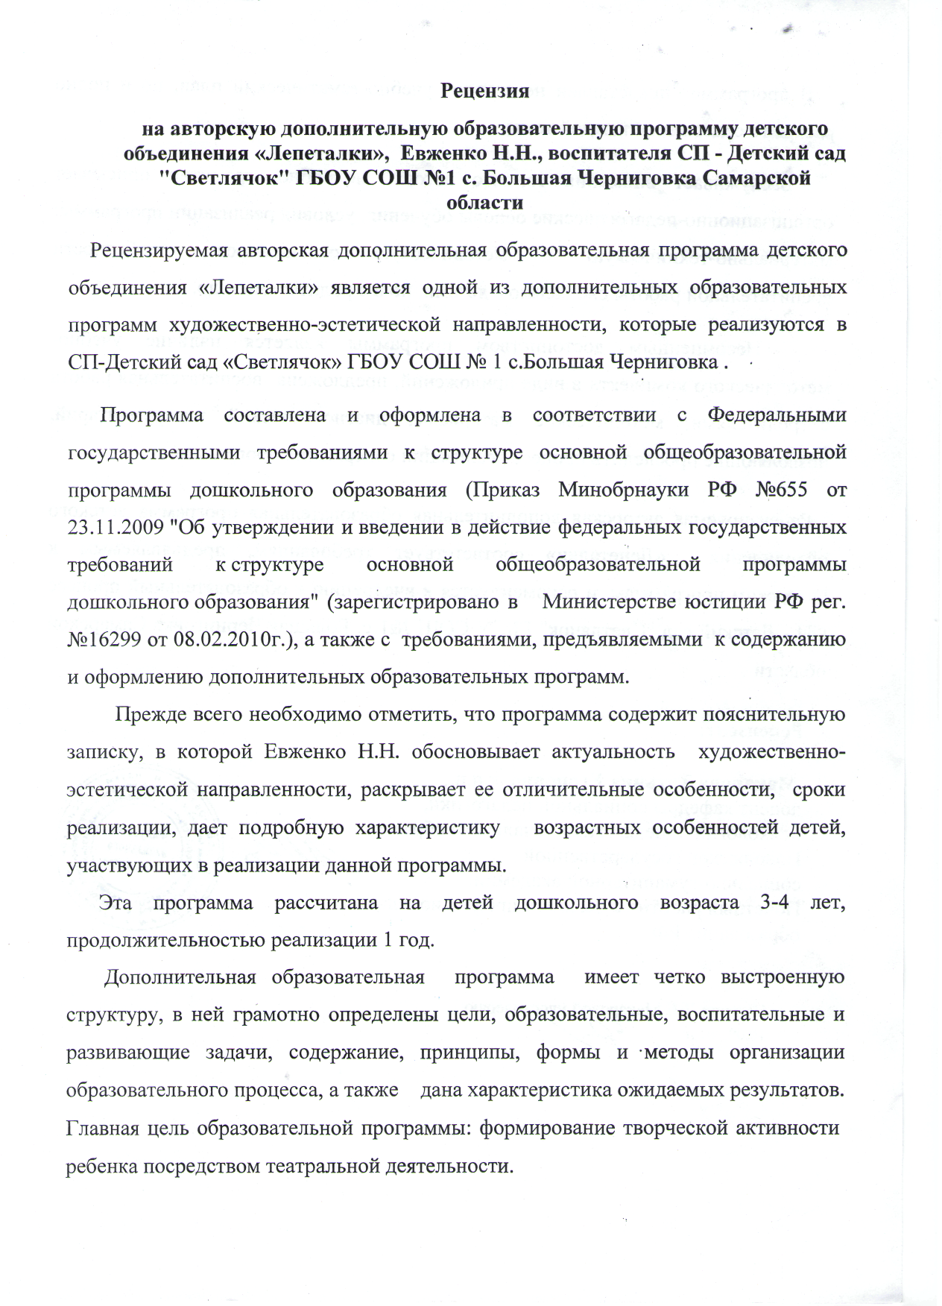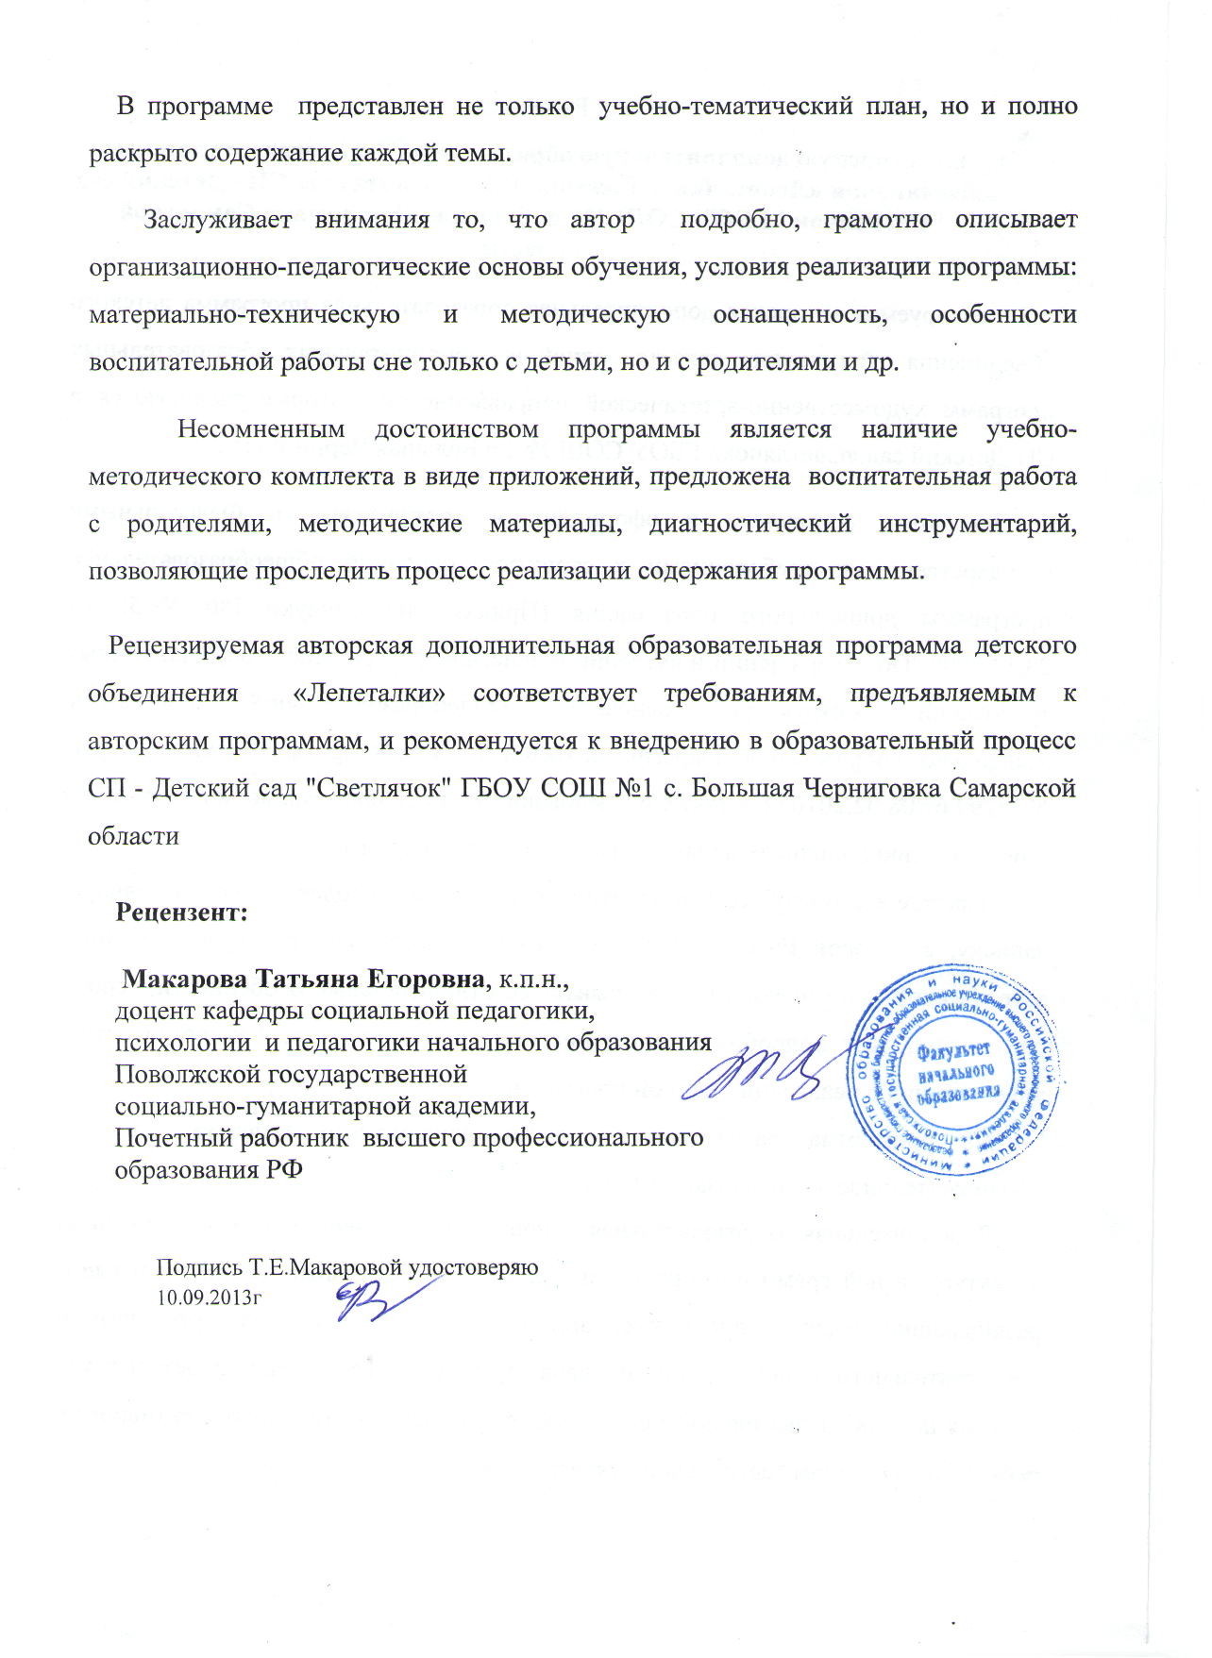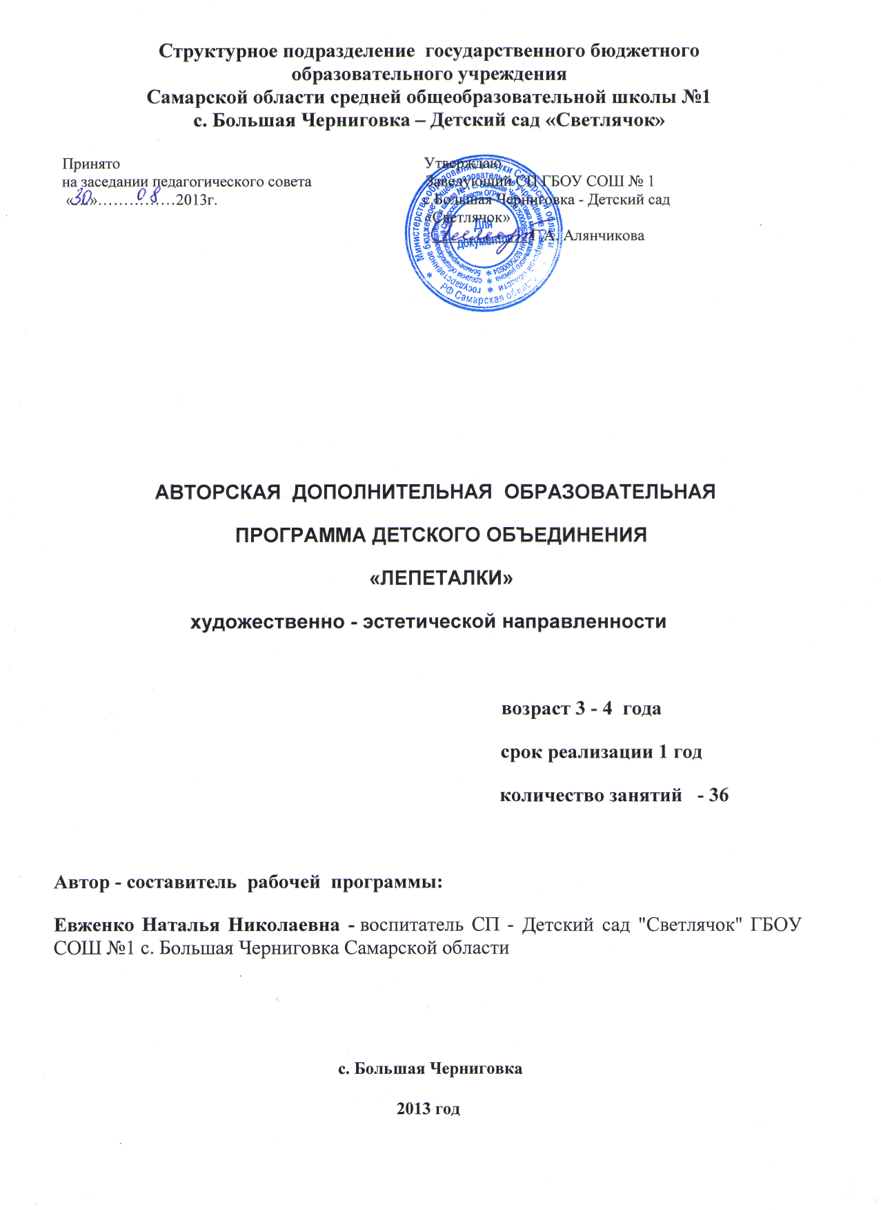
Содержание
1.Пояснительная записка…………………………….……………………………2
1.1. Актуальность и новизна программы……………….………….…2
1.2. Отличительные особенности программы……………………..…2
1.3. Цель и задачи программы ………………………….…………..….2
1.4. Основные участники реализации программы….………………...3
1.5. Нормативно - правовая и документальная основа……………....3
1.6 Особенности возрастной группы, режим занятий……………….5
1.7. Используемые формы организации процесса…………………..5
1.8. Ожидаемые результаты………………………………………...…5
1.9. Способ проверки результатов……………………………..……..6
1.10. Формы подведения итогов реализации программы……….….6
2. Организационно - педагогические основы обучения…………………………6
2.1.Принципы реализации программы……………………………...…6 2.2.Психологическое обеспечение реализации программы……………………………………………………….………6
2.3.Методы и приемы, используемые в процессе
реализации программы………………………………………………...6
2.4. Формы контроля………………………………….………….……..7
3.Учебно-тематическое планирование и содержание программы…………………7
3.1.Учебно-тематический план………………………………………….7
3.2.Содержание программы……………………..……………………….8
3.3. Календарно - тематическое планирование…………………………9
4. Условия реализации дополнительной образовательной программы…………….11
4.1.Материально - техническое и методическое обеспечение программы………………………………………………………………...11
4.2.Учебное оборудование………………….…………………………….11
4.3.Наглядные пособия……………………………………….……….….11
4.4.Методическое обеспечение…………………………………………..12
4.5.Воспитательная работа с родителями ………………………………12
5.Формы подведения итогов…………………………………………………………….12
Приложения……………………………………………………………………………....13

1. Пояснительная записка
В душе каждого ребенка таится желание свободной театрализованной игры, в которой он воспроизводит знакомые литературные сюжеты. Именно это активизирует его мышление, тренирует память и образное восприятие, развивает воображение и фантазию, совершенствует речь. А переоценить роль родного языка, который помогает людям – осознанно воспринимать окружающий мир и является средством общения, невозможно. С.Я.Рубинштейн писал: «Чем выразительнее речь, тем больше в ней выступает говорящий, его лицо, он сам». Такая речь включает в себя вербальные (интонация, лексика и синтаксис) и невербальные (мимика, жесты, поза) средства.
Для развития выразительной речи просто необходимо создание условий, в которых ребенок мог бы передавать свои эмоции, чувства, желания и взгляды, как в обычном разговоре, так и публично, не стесняясь слушателей.
Огромную роль в этом оказывают занятия по театрализованной деятельности: это игра, и пожить и порадоваться в ней может каждый ребенок.
Театрализованная деятельность – неисчерпаемый источник развития чувств, переживаний и эмоциональных открытий, способ приобщения к духовному богатству. В результате ребенок познает мир умом и сердцем, выражая свое отношение к добру и злу, познает радость, связанную с преодолением трудностей общения, неуверенности в себе.
1.1. Актуальность и новизна программы.
Актуальность программы заключается в том, что через знакомство и приобщение детей к театральному искусству развивается любовь видеть прекрасное в жизни и в людях; зарождается стремление детей самим нести в жизнь прекрасное и доброе. Театр – одно из самых ярких эмоциональных средств, формирующих эстетический вкус детей. Театр воздействует на воображение ребенка различными средствами: словом, действием, изоискусством, музыкой и т.д. Каждое литературное произведение несет в себе нравственную направленность (доброта, уважение, дружба и т.д.) поэтому ребенок формирует умение познавать мир не только умом, но и сердцем и в процессе театрализованной деятельности выражает с помощью мимики, жестов, голоса свое отношение к добру и злу.
Новизна программы в систематизированных средствах и методах театрально - игровой деятельности.
1.2. Отличительные особенности программы
Отличительные особенности программы состоят в том, что в процессе игры дети не только обогащают свой активный словарный запас и раскрепощаются, у них также формируются навыки социального поведения.
1.3. Цель и задачи программы.
Цель: формирование творческой активности ребенка посредством театральной деятельности.
Задачи:
образовательные:
- совершенствовать звуковую сторону речи;
- обогащать словарный запас детей;
- вовлекать детей в инсценировку сказок и стихотворений;
- совершенствовать умение понимать вопросы, реагировать на них звуками, жестами и мимикой;
- способствовать умению детей выполнять упражнения на звукоподражание;
- владеть основными движениями при выполнении подражательного упражнения;
воспитательные:
- формировать и активизировать познавательный интерес детей;
- воспитывать доброжелательные коммуникативные взаимоотношения со сверстниками;
- прививать детям интерес к стихам и сказкам;
- побуждать детей испытывать чувство радости от созданной работы.
развивающие:
- развивать устойчивый интерес к театрализованной деятельности;
- развивать музыкальный слух;
- творческую активность через индивидуальное раскрытие способностей каждого ребёнка;
- развивать чувство ритма и координацию движений;
- развивать двигательные способности, ловкость, подвижность.
1.4. Основные участники реализации программы:
· воспитанники второй младшей группы дошкольного образовательного учреждения;
· педагогический коллектив ДО;
· родители (законные представители) детей, посещающих ДО.
1.5. Нормативно - правовая и документальная основа:
· Конституция РФ;
· Конвенция о правах ребенка;
· Закон РФ «Об образовании» от 10.02.1992г.;
· СанПин 2.4.1.2791 – 10 2010 г.;
· Федеральные государственные требования к структуре основной общеобразовательной программы дошкольного образования (Приказ минобрнауки РФ №655 от 23.11.2009 "Об утверждении и введении в действие федеральных государственных требований к структуре основной общеобразовательной программы дошкольного образования" (зарегистрировано в Министерстве юстиции РФ рег. №16299 от 08.02.2010г.)
1.6. Особенности возрастной группы, режим занятий.
В 3 - 4 летнем возрасте у детей начинает зарождаться самосознание и выделение «образа Я» – выделение себя из окружающих, что стимулирует развитие личности и индивидуальности. Ребёнок начинает чётко осознавать, кто он и какой он.
Именно в этом возрасте проявляется готовность к деятельности, потому что ребенок активен и неутомим. Он уже умеет гордиться успехами своих действий, критически оценить результаты своего труда. Формируется способность к целеполаганию: он может более чётко представить результат, сравнить с образцом, выделить отличия.
Большое значение в развитии воображения играют опыт и знания ребёнка, его кругозор. Для детей этого возраста характерно смешение элементов из различных источников, реального и сказочного.
В 3 - 4 года преобладает воссоздающее воображение, т.е. ребёнок способен воссоздать только образы, почерпнутые из сказок и рассказов взрослого.
Речь у детей 3 – 4 лет находится в стадии становления, поэтому в этом возрасте они, активно и с удовольствием запоминают слова, фразы, а педагогу важно не ненавязчиво заинтересовать детей и привить им любовь к театрализованной деятельности. Авторская программа реализуется через кружковую работу 1 раз в неделю продолжительностью 15 минут во вторую половину дня.
1.7. Используемые формы организации процесса:
- чтение, обсуждение
- заучивание, рассказывание
- беседа
- театрализованная деятельность
- самостоятельная художественная речевая деятельность
- выставки в книжном уголке
- литературные праздники, досуги
- дидактические игры
- работа с родителями (консультации, беседы, совместные развлечения с детьми).
1.8. Ожидаемые результаты:
- умеют строить диалог с партнером на заданную тему;
- умеют произносить скороговорки и стихотворения в разных темпах;
- умеют выразительно наизусть читать стихотворный текст, скороговорки и потешки, правильно и четко произнося слова с нужными интонациями;
- свободно ориентируются в пространстве, размещаясь на площадке;
- свободно и непринужденно выполняют на сцене простые физические действия;
- владеют комплексом артикуляционной гимнастики.
1.9. Способ проверки результатов.
Способом проверки знаний и умений детей является диагностическая карта развития детей младшего дошкольного возраста в театрализованной деятельности. (см. приложение)
1.10. Формы подведения итогов реализации программы.
- контрольно – диагностические: беседы, диалог, наблюдения, игровые упражнения
- познавательно – досуговые: дидактические игры, развлечения.

2.Организационно-педагогические основы обучения
2.1.Принципы реализации программы
Реализация содержания программы предполагает соблюдение следующих принципов:
- принцип комплексно - тематического построения образовательного процесса;
- принцип единства воспитательных, развивающих и обучающих задач;
- принцип свободы и самостоятельности, позволяющей ребенку самостоятельно определять свое отношение к среде (воспринимать, подражать, создавать и т.д.), выбирать то, что ему по душе;
- принцип новизны, позволяющий преодолевать стереотипность и однообразие среды;
- принцип интеграции образовательных областей (развитие речи, музыкальная деятельность, театральная деятельность, познавательная деятельность);
- принцип учета возрастных и психологических особенностей детей;
- принцип доступности (содержание материала выстроено с учетом познавательных возможностей дошкольников);
- принцип совместной деятельности взрослого и ребенка.
2.2.Психологическое обеспечение реализации программы:

- создание доброжелательной атмосферы к окружающим;
- воспитание начала культурного общения

2.3.Методы и приемы, используемые в процессе реализации программы:
- словесные методы: беседы, диалог, объяснения, пояснения, игровые упражнения, указания;
- наглядные методы: показ и рассматривание иллюстраций, прослушивание;
- практические методы: подвижные игры, игровые задания, дидактические игры;
- информационно - рецептивный метод: совместная деятельность педагога и ребенка;
- репродуктивный: уточнение и воспроизведение известных действий по образцу; повторение.
2.4. Формы контроля
Образовательная деятельность является двусторонней, то есть в ней участвуют педагог и ребенок. В этой связи необходимо систематически получать обратную информацию о состоянии развития личности четко и грамотно разработав контрольно - оценочную деятельность.
Для полноценной реализации данной программы используются следующие формы педагогического контроля:
- текущий - используется посредством наблюдения за деятельностью ребенка в процессе занятий;
- промежуточный – игры - импровизации, театральные игры, этюды; проводятся после освоения каждого блока программы;
- итоговый - спектакль, выступления в ДО;
- диагностическая карта развития детей младшего дошкольного возраста в театрализованной деятельности.
Итогом реализации программы воспитанниками является театрализованный показ сказки «Лисичка со скалочкой» воспитанниками ДО.
Итогом реализации программы в работе с родителями являются:
- совместное посещение спектаклей;
- привлечение в подготовке к выступлениям: изготовлению костюмов и атрибутов;
- консультации;
- участие в праздниках, организованных и проводимых в ДО.

3.Учебно-тематическое планирование и содержание программы
3.1.Учебно - тематический план

№  п/п | Наименование тем программ | Количество часов
№  п/п | Наименование тем программ | 36
№  п/п | Наименование тем программ | Теория | Практика | Всего
 | Вводное занятие | 1 | - | 1
 | Театральная игра | 2 | 9 | 11
 | Ритмопластика | 2 | 9 | 11
 | Культура и техника речи | 2 | 10 | 12
 | Выступление с инсценировкой | - | 1 | 1
 |  | 7 | 29 | 36

3.2.Содержание программы
Тема 1.
Вводное занятие.
Задачи. Формировать основы художественной культуры. Приобщать детей к восприятию искусства, развивать интерес к нему. Поощрять выражение эстетических чувств, проявление эмоций при прослушивании художественного, музыкального произведения.
Тема 2.
Театральная игра – исторически сложившееся общественное явление, самостоятельный вид деятельности, свойственный человеку.
Задачи. Учить детей ориентироваться в пространстве, равномерно размещаться на площадке, строить диалог с партнером на заданную тему; развивать способность произвольно напрягать и расслаблять отдельные группы мышц, запоминать слова героев спектаклей; развивать зрительное, слуховое внимание, память, наблюдательность, образное мышление, фантазию, воображение, интерес к сценическому искусству; упражнять в четком произношении слов, отрабатывать дикцию.
Тема 3.
Ритмопластика включает в себя комплексные ритмические, музыкальные пластические игры и упражнения, обеспечивающие развитие естественных психомоторных способностей детей, свободы и выразительности телодвижении; обретение ощущения гармонии своего тела с окружающим миром.
Задачи. Развивать умение произвольно реагировать на команду или музыкальный сигнал, готовность действовать согласованно, включаясь в действие одновременно или последовательно; развивать координацию движений; учить запоминать заданные позы и образно передавать их; развивать способность искренне верить в любую воображаемую ситуацию; учить создавать образы животных с помощью выразительных пластических движений.
Тема 4.
Культура и техника речи. Игры и упражнения, направленные на развитие дыхания и свободы речевого аппарата.
Задачи. Развивать речевое дыхание и правильную артикуляцию, четкую дикцию, разнообразную интонацию, логику речи; связную образную речь, творческую фантазию; учить сочинять небольшие рассказы и сказки, подбирать простейшие рифмы; произносить скороговорки и стихи; тренировать четкое произношение согласных в конце слова; пользоваться интонациями, выражающими основные чувства; пополнять словарный запас.
Тема 5.
Выступление с инсценировкой.
Задачи. Показать родителям спектакль, как творческий отчет воспитанников.

3.3. Календарно - тематическое планирование.
месяц | недели | темы занятий
сентябрь | 1 | Разыгрывание песенки – потешки «Кисонька – мурысонька». Игровая викторина по стихотворениям А.Л. Барто.
сентябрь | 2 | Подвижная игра «Лошадка». Обыгрывание стихотворения А.Л. Барто «Я люблю свою лошадку».
сентябрь | 3 | Разыгрывание стихотворения А.Л. Барто «Зайчик». Подвижная игра «Зайчик».
сентябрь | 4 | Подвижная игра «Мишка косолапый». Обыгрывание стихотворения А.Л. Барто «Слон».
октябрь | 1 | Чтение стихотворения «Осень». Театрализованная игра «Теремок».
октябрь | 2 | Игра «Прогулка по лесу». Артикуляционная гимнастика «Ветерок». Театрализованная игра «Белочка ищет грибы и ягоды».
октябрь | 3 | Игра «Прогулка по лесу». Артикуляционная гимнастика «Ветерок». Театрализованная игра «Медвежонок готовится к зимней спячке».
октябрь | 4 | Игра «Прогулка на огород». Игра «Овощи на грядке». Сюжетно – ролевая игра «Ай да щи – хороши!».
ноябрь | 1 | Игра «Прогулка в сад». Обыгрывание стихотворения С.Михалкова «Овощи».
ноябрь | 2 | Обыгрывание стихотворений А.Л.Барто «Игрушки». Подвижная игра «Зайка серенький сидит».
ноябрь | 3 | Игровая викторина по стихотворениям А.Л. Барто «Игрушки». Подвижная игра «Мед и медведь».
ноябрь | 4 | Игра «Поездка в гости на самолете». Речевое упражнение «Самолет». Театрализованная игра по стихотворению А.Л. Барто «Самолет».
декабрь | 1 | Игра «Поездка в гости на поезде». Речевое упражнение «Поезд». Обыгрывание потешки «Еду на лошадке».
декабрь | 2 | Театрализованная игра «Кто в гости пришел?». Игра «Хоровод».
декабрь | 3 | Игра «Идем в гости к бабушке Загадушке». Обыгрывание сказки «Зимовье зверей».
декабрь | 4 | Игра «Письмо от Деда Мороза». Обыгрывание сказки «Рукавичка».
январь | 1 | Игра «Прогулка по зимнему лесу». Театрализованная игра «Кого боится зайка?».
январь | 2 | Игра «Снежинки – пушинки». Дыхательные упражнения «Как летают снежинки». Театрализованная игра по сказке «Снегурочка».
февраль | 1 | Игра «Прогулка на улицу». Разучивание чистоговорки «Ворон на дубу». Артикуляционная гимнастика «Зимние забавы».
 | 2 | Игра «В гости к нам пришел зайка». Театрализованная игра «Заюшкина избушка».

февраль | 3 | Игра «Аленка в гостях у ребят». Обыгрывание стихотворения Е.Благининой «Аленушка».
февраль | 4 | Игра «Аленка в гостях у ребят». Речевое упражнение «Малыши». Обыгрывание стихотворения Е.Благининой из серии «Аленушка».
март | 1 | Обыгрывание песенки «Я пеку, пеку, пеку». Театрализованная игра «Сорока – ворона».
март | 2 | Игра «Большой – маленький». Обыгрывание сказки С.Я.Маршака «Сказка о глупом мышонке».
март | 3 | Игра «Прогулка к реке». Подвижная игра «С кочки на кочку».
март | 4 | Игра «Прогулка на реке». Театрализованное обыгрывание стихотворения «Полянка».
апрель | 1 | Разучивание чистоговорки «Оса». Разыгрывание мини – сценки «Пчелки и медведь».
апрель | 2 | Игра «Прогулка в лес». Танец – игра «Паучок». Артикуляционная гимнастика «Ветерок».
апрель | 3 | Игра «Прогулка в лес». Разучивание чистоговорки «Ёж». Разыгрывание мини – сценки «Ёж и лиса».
апрель | 4 | Игра «Прогулка в лес». Разучивание чистоговорки «Лиса». Театрализованный показ сказки «Лисичка со скалочкой».
май | 1 | Игра «Идем в гости к хомячку». Театрализованное обыгрывание стихотворения «Хомка».
май | 2 | Пальчиковая гимнастика «Наша семья». Театрализованное обыгрывание потешки «Из – за леса, из – за гор…».
май | 3 | Подвижная игра «Дождик». Обыгрывание песни «Жили у бабуси….».
май | 4 | Игра «Идем в гости к лету». Дыхательная гимнастика «Ветер и деревья». Обыгрывание стихотворения Е.Благининой «На нашей грядке».

4. Условия реализации дополнительной образовательной программы
4.1.Материально-техническое и методическое обеспечение программы
- плакаты
- иллюстрации

4.2. Учебное оборудование
мультимедиа – проектор
4.3. Наглядные пособия
- наглядно – дидактические пособия,
- иллюстрации,
- костюмы
- декорации

4.4.Методическое обеспечение

1.Учебно-методическая литература.
1. Антипина А.Е. Театрализованная деятельность в детском саду: Игры, упражнения, сценарии. – М.: ТЦ Сфера, 2003. (Серия «Вместе с детьми»)
2. Благинина Е. Аленушка. – М.: Стрекоза, 2010
3. Маршак С.Я. Сказка о глупом мышонке.- М.: Малыш (Серия: Библиотека детского сада), 2011
4. Маврина Л. Стихи с движениями. Мишка косолапый. – М.: Стрекоза – Преесс, 2006
5. Мирясова В.И. Играем в театр: сценарии детских спектаклей о животных. М: Изд. «ГНОМиД», 2001
6. Овчинникова Т.С. Артикуляционная и пальчиковая гимнастика. - М.: КАРО, 2008
7. Петрова Т.И., Сергеева Е.Л., Петрова Е.С. Театрализованные игры в детском саду: разработки заданий для всех возрастных групп с методическими рекомендациями. – М.: Школьная Пресса (Дошкольное воспитание и обучение. Приложение к журналу «Воспитание школьников». Выпуск 12), 2000
- Савина Л.П. Пальчиковая гимнастика.- М.: ООО Издательство АСТ, 2000
9. Барто А. Л.Стихи для детей. – М.: ОлмаМедиаГрупп, 2012
2.Internet-ресурсы.

4.5.Воспитательная работа с родителями
1.Посещение родителями выставок
2.Совместные занятия детей и родителей.
3.Индивидуальные беседы и консультации.(см. Приложение 1.)

5.Формы подведения итогов.
Итогом реализации программы воспитанниками является театрализованный показ сказки «Лисичка со скалочкой» воспитанниками ДО. А также:

- раскрытие творческих способностей детей (интонационное проговаривание; эмоциональный настрой; навыки имитации; мимическая выразительность).
- овладение детьми коммуникативными навыками и умениями:
- пополнение и активизация словаря детей;
- закрепление правильного произношения гласных и согласных звуков;
- совершенствование отчетливого произношения слов и словосочетаний;
- развитие диалогической речи детей в процессе театрально - игровой деятельности;
- развитие психологических процессов (мышление; речь; память; внимание; воображение).
Итогом реализации программы в работе с родителями являются:
- совместное посещение спектаклей;
- привлечение в подготовке к выступлениям: изготовлению костюмов и атрибутов;
- консультации;
- участие в праздниках, организованных и проводимых в ДО.

Приложения.
Приложение 1
Консультация для родителей
Кукольный театр, как вид искусства и его возможности в воспитании детей.
Театр кукол! Как много он значит для детского сердца, с каким нетерпением ждут дети встречи с ним! Кукла может всё или почти всё. Она творит чудеса: веселит, обучает, развивает творчество, корректирует поведение.
Театр – это один из видов искусства. Знакомство с театральным искусством, с хорошим спектаклем – открытие для каждого человека. Вот как писатель Ю. Алянский описывает своё первое посещение театра: «Однажды родители решили свести меня в театр. Не в кукольный, а в самый настоящий, «взрослый». В тот вечер шла опера «Сказка о царе Салтане». Родители вряд ли предполагали, какое ошеломляющее впечатление произведёт на меня первый, увиденный в жизни спектакль. Вернувшись, домой, я был, что называется, не в себя. Долго не мог заснуть, а когда всё – таки уснул – увидел во сне залитую огнями сцену и парящую над нею царевну – Лебедь. С тех пор я полюбил театр на всю жизнь.» (Алянский Ю. Азбука театра.- Л., 1990).
Кукол любят все. В детстве без них просто невозможно жить. Дети с любимой куклой засыпают. Встают утором, едят, гуляют, играют. Куклы становятся друзьями людей, часто на всю жизнь.
Чем же отличается кукольный спектакль от драматического театра? Конечно, главными действующими лицами в таких спектаклях становятся куклы.
Кукольный театр среди всех видов театра занимает особое место. Многие взрослые люди, рассказывая о своём детстве, вспоминают, какое неизгладимое впечатление произвёл театр кукол. И, как правило, первым театром ребёнка становится театр кукол. Именно кукольный театр по своей природе близок и понятен маленьким детям. На его сцене дети видят знакомые и любимые игрушки, куклы или картинки. Когда же, «ожившие» куклы начинают двигаться, говорить, они переносят детей в совершенно новый, увлекательный мир живых игрушек, где всё необыкновенно и всё возможно.
Всё доброе в человеке воспитывается через прекрасное. Так говорили древние греки. Так думаем и мы теперь, так происходит и в театре кукол. Нет другого такого занятия, которое объединяло бы в один дружный коллектив самых разнохарактерных людей с разными наклонностями. Театр – это тот самый золотой ключик, который, открывает наше сердце. Можно произносить самые умные речи, проповедовать великие истины, но если они прозвучат монотонно, с безразличием к аудитории, если они, не затронут душу слушателей, то они окажутся пустыми словами. В этом плане нужно отдать особую роль родному языку, который является средством общения, средством эмоциональной выразительности.
Занятия в кукольном объединении способствуют развитию у детей выразительной речи. А чем более она выразительна, тем внушительнее её слова, тем глубже они воспринимаются слушателями. Но это ещё не всё! Что может дать театр развитию детей? Духовно развитый человек порой избегает выступать перед аудиторией. Ему мешает застенчивость, скованность. На театральных занятиях, где дети изучают азбуку жестов, они осваивают сценическое пространство, приобретают опыт публичных выступлений.
Педагоги и психологи так определяют круг педагогических задач, которые поможет решить кукольный театр:
- Дети знакомятся с окружающим миром во всём его многообразии через образы, краски и звуки;
- В процессе работы над выразительностью реплик персонажей незаметно активизируется словарь ребёнка, совершенствуется звуковая культура речи;
- Произведения искусства заставляют волноваться, сопереживать персонажем и событиям, являясь неисчерпаемым источником развития чувств, переживаний и эмоциональных открытий ребёнка, приобщая его к духовному богатству.
Благодаря тому, что каждое литературное произведение или сказка, используемые для постановки, имеют нравственную направленность, театрализованная деятельность позволяет формировать опыт социальных навыков поведения. В результате ребёнок познаёт мир умом и сердцем и выражает своё отношение к добру и злу. Любимые герои становятся образцами для подражания и отожествления.
Театрализованная деятельность даёт ребёнку решать многие проблемные ситуации опосредованно - от лица, какого – либо персонажа. Это помогает преодолеть робость, связанную с трудностями общения, неуверенность в себе.
Кукольный театр очень полезен застенчивым детям, которым мучительно стыдно выступать перед публикой. В кукольном же театре, спрятавшись за ширму, малыш чувствует себя более «защищённым»: ведь это уже вроде и не он выступает, а куклы.
Кукольный театр может использоваться в работе с детьми любого возраста, темперамента и состояния здоровья. Важно помочь детям раскрыться, выявить свои лучшие качества, дать шанс творческой реализации.
Для детей театр – это, прежде всего игра, главное в которой спонтанность и возможность самостоятельного творчества.
Дети не могут жить без игры и без кукол. А это значит, что у нас впереди ещё много интересных дел.
…Итак, прозвенел последний звонок. Почтенная публика занимает места в партере, поднимается занавес, гаснет свет…
Представление начинается!

Приложение 2
Консультация для родителей
ТЕАТР: ПЕРВОЕ ЗНАКОМСТВО.
Сейчас сложно найти человека, который не любил бы кино. Невозможно найти ребенка, который не любил бы мультики или компьютерные игры. Но вот искренних любителей и ценителей театра немного. Язык его не прост. Это не шоу, театр не всегда способен удивлять или смешить. Чтобы понять его, нужно настраиваться на определенную волну. Иначе – ничего не произойдет и туда не захочется возвращаться.
Для ребенка театр начинается с того дня, когда он в первый раз берет в одну руку игрушечного слона, в другую - собаку и начинает разговаривать их голосами. Сам того не зная, малыш постигает условности театра, когда составляет в пирамиду кубики и говорит – «гора», а накрытый пледом стул называет «дворцом». Когда ребенок начинает играть, он становится и актером, и режиссером, и костюмером одновременно, он готов вовлекать в свое представление всех домашних, включая кошек и собак. Именно поэтому его нужно познакомить с настоящим театром, который так не похож ни на что из увиденного ребенком раньше.
Приятные хлопоты начинаются уже с покупки билетов. Дальше – ожидание и догадки: «А что там будет?» Дальше – сборы: «Что мне надеть?», дальше – путешествие на другой конец города. Новых впечатлений так много, что они могут даже отодвинуть на второй план само представление. Поэтому не стоит ждать, что первый спектакль произведет неизгладимое впечатление. Для первого раза важен сам ТЕАТР. Одного ребенка поразит музыка, другой целый час будет рассматривать только огромную люстру под потолком и размышлять, как же ее такую большую и тяжелую, смогли туда повесить, а третьему понравится вкусная вода в буфете. Именно поэтому и убранство театра, и особенный ритуал, который начинается с покупки программки или бинокля и заканчивается вежливым «спасибо, до свидания», сказанным билетерше, нельзя обойти вниманием. Пройдет много лет и спектаклей, прежде чем настоящий театр будет начинаться с вешалки. А пока пусть он начинается с чего угодно – с парадной лестницы и больших зеркал в фойе, с бархатного занавеса, даже с невероятно вкусного бутерброда в буфете, потому что все это – тоже театр. Самый настоящий.
Самое первое знакомство ребенка с театром происходит в 3-6 лет. Лучше всего в первый раз отправиться на небольшой спектакль (не дольше 30-40 минут). С шести - семилетним ребенком можно провести экскурсию по театру. Объясните, как он устроен, как зажигается и гаснет свет, почему всем зрителям хорошо слышно актера, который говорит без микрофона, что находится за кулисами.
Попробуйте после спектакля поиграть в театр дома. Быть может это станет хорошей традицией домашнего театра.

ЭТИКЕТ ДЛЯ МАЛЕНЬКИХ ТЕАТРАЛОВ.
- Если спектакль не нравится, нельзя это демонстрировать, Во-первых, из уважения к труду актеров, а во-вторых – чтобы не мешать тем, кто сидит рядом с вами.
- Если ваше место находится в середине ряда, проходить к нему следует только лицом к уже занявшим свои места зрителям.
- В театр нельзя приходить в грязных ботинках и неопрятно одетым. Если на улице дождь, возьмите с собой сменную обувь или маленькую щеточку.
- Не дожидайтесь, пока прозвенит третий звонок. К этому времени вы должны уже знать, где находится ваше место.
- Театр требует тишины, Даже шуршание конфетной обертки в тишине зала может прозвучать громко.
- Если на месте, указанном в билете, уже кто-то сидит, нельзя громко выяснять отношения с этим человеком. Во- первых, чтобы не портить друг другу настроение, во-вторых, для решения подобных проблем в зале находятся специальные люди. Будет неловко, если выяснится, что именно вы перепутали место, не посмотрев, что в билете указан не «партер», «бельэтаж».

Приложение 3
Консультация для родителей
Организация родителями театрализованных игр в домашней обстановке
Детство - особый период жизни, который нужно прожить радостно и ярко, интересно и содержательно. Наша задача, как педагогов — создать для этого все необходимые условия. В этом может помочь театрализованная деятельность. Участвуя в ней, дети знакомятся с окружающим миром во всем его многообразии через образы, краски, звуки.
Театр для ребенка – это всегда праздник, яркие незабываемые впечатления. Ведь театрализованная деятельность – это самый распространенный вид детского творчества. Она близка и понятна ребенку, глубоко лежит в его природе, находит свое отражение стихийно, потому что связана с игрой. Малыши очень любят театрализованные представления. Волшебство, превращения, сказка очаровывают их.
Это особенно верно, если речь идет о детях раннего возраста. В самом деле, театрализованная игра хорошо развивает память, фантазию, художественно-образное восприятие, воображение, активизирует мышление, речь. Ребенок учится воспринимать действия героев, окружающий мир и адекватно реагировать на события, которые развертываются по ходу сюжета музыкального или литературного произведения, поэтому приобщение ребенка к миру игры и театра начинаем с раннего возраста.
Среди условий, необходимых для развития речи через театрализованную деятельность, можно выделить следующие:
- Уделять серьезное внимание подбору литературных произведений. Предпочтение надо отдавать произведениям с понятной для ребенка моральной идеей, с динамичными событиями, с персонажами, наделенными выразительными характеристиками. В наибольшей степени таким требованиям отвечают сказки. Сказки легко обыгрывать, т.к. они построены на коротких диалогах персонажей, содержат повторы ситуаций.
- С раннего возраста учить детей вслушиваться в художественное слово, эмоционально откликаться на него. Почаще обращаться к потешкам, пестушкам, шуткам, стихотворениям, в том числе и таким, которые побуждают ребенка к диалогу («Был сапожник? – Был. – Шил сапожник? – Шил.»);
- Ознакомление детей с сюжетными игрушками, когда взрослый показывает и называет разнообразные действия с ними (кукла идет, поет, танцует и т.д.). речь взрослого должна быть интонационно выразительной. Одни и те же слова при последующих повторениях можно произносить меняя интонацию, силу голоса и темп произношения. (мышка идет по дорожке «топ – топ - топ», лисичка: «топ – топ - топ», медведь: «топ – топ - топ»);
- Воспитывать у детей интерес к драматизации, театральной деятельности. С этой целью создавать специальные ситуации, в которых персонажи кукольного театра, образные игрушки вступают с детьми в диалог, разыгрывают сценки. Например, зайка пришел знакомиться с ребенком, читает ему стихи и т.д. на игры младших детей стимулирующее влияние имеет показ инсценировок знакомых им стихотворений.
Дети очень любят смотреть картинки в книгах. Но они получают значительно больше удовольствия, если им показать двигающиеся, действующие картинки-персонажи. Вырезав по контуру изображения героев сказки, наклеив их на бархатную бумагу или фланель, можно устроить домашний театр на спинке дивана. Для этого по ходу рассказа прикладываем к спинке или диванной подушке изображения героев – и вот перед вами театр картинок. Это оригинальная форма иллюстрированного рассказывания.
Также можно сделать домашний пальчиковый театр. Для представления в этом театре потребуются небольшие кусочки плотной бумаги или картона. На нем рисуется лицо человека или мордочка животного. Бумага склеивается в цилиндр по размеру пальчиков. Атрибуты ребенок надевает на пальцы, но, как в драматизации, сам действует за персонажа, изображение которого на руке. Пальчиковый театр хорош тогда, когда надо одновременно показать несколько персонажей. Например, в сказке «Репка» друг за другом появляются новые персонажи. Такой спектакль может показать один ребенок с помощью своих пальцев.
Выполняя пальчиками различные театрализованные действия, упражнения, дети достигают хорошего развитиям мелкой моторики рук, которая не только оказывает благоприятное влияние на развитие речи, так как при этом индуктивно происходит возбуждение в центрах речи, но и подготавливает ребенка к рисованию, письму.
Книжную иллюстрацию можно заменить изображением-схемой – нарисованными лицами персонажей. Это позволит детям усвоить последовательность действий. Выделить и назвать характерные признаки героев сказки, развить звукоподражание персонажам. Для этого предложите детям лист бумаги с нарисованными кружочками, карандаш и книжку. Поиграйте с ним сказку «Репка». Первый кружок превратиться в «репку».
- Репка какая?
Большая, желтая, круглая и т.д. Предложите ребенку проговаривание, показать жестом форму, размер.
- У репки есть листья, хвостик. Нарисуй.
- Пришел дед репу тащить. Дед какой? Старый.
- Что есть у деда? Борода, усы. Нарисуй бороду, усы.
- Пришла баба. Баба какая? Старая. Что у бабы на голове? Платок. Нарисуй платок.
- Пришла девочка. Девочка какая? Маленькая. Что у девочки на голове. Бант. Нарисуй бант.
- Прибежала собака. Что есть у собаки? Длинные уши, хвост. Нарисуй уши, хвост.
Можно усложнить задание, провести работу над интонацией и выразительностью речи с ребенком.
- Как кричит собака? Ав-ав! Ребенок подражает собаке.
- Прибежала кошка. Что есть у кошки? Уши, усы, хвост. Нарисуй уши, усы, хвост.
- Как кричит кошка? Мяу-Мяу.
- Прибежала мышка. Что есть у мышки? Уши, хвост длинный. Мышка какая? Маленькая. Нарисуй уши, длинный хвост.
- Как кричит мышка? Пи-пи-пи.
- Что еще есть у деда, бабы, девочки, собаки, кошки, мышки? Глаза, нос, рот. Нарисуй глаза, нос, рот.
Если вам на глаза попался старая книга «Колобок», не спешите отказаться от нее. Когда к вашему ребенку в гости придут друзья, можно предложить им небольшую викторину, которая поможет определить самого начитанного среди собравшихся. Показывая изображения героев сказки, можно задавать следующие вопросы:
- В каких сказках есть заяц, волк, медведь, лиса?
- Какие сказки начинаются со слов «Жили-были дед и баба»?
- В каких сказках едят пирожки, блины, колобки?
Из двух экземпляров «Колобка» (или любой другой сказки) можно сделать игру по типу «Домино» или «Лото». Эти игры развивают внимание, умение вести себя в коллективе, выполнять правила игры, уметь проигрывать.
Загадки. Ведущий загадывает загадку о каком-либо персонаже, описывая его. Например: «Круглый, румяный, вкусно пахнет, катится по лесу. Кто это?». Колобок. Такая игра развивает мышление, воображение, пополняет словарный запас.
Разумно используйте то время, когда ребенок сидит у вас на руках (в трамвае, в холле поликлиники, на прогулке) для совершенствования произношения всех звуков, так как оно очень тесно связано с развитием движений рук и пальцев.
Этот пальчик – дедушка,
Этот пальчик – бабушка,
Этот пальчик – папа,
Этот пальчик – мама,
Этот пальчик – я.
Вот и вся моя семья!
Для лучшего понятия и развития диалоговой речи можно провести игру-упражнение по содержанию сказки. Посадите перед собой ребенка, дате ему в руки персонаж сказки (игрушку зайку). Ведите диалог, вовлекая в него своего ребенка. Например:
- Тук-тук!
- Кто там?
- Я, зайка! Ты кто?
- я Волк! И т.д.
С.Я. Маршак говорил, что произведение детской литературы может лишь тогда считаться художественным, если его можно разыгрывать как пьесу, или превратить в бесконечную эпопею, придумывая к ней все новые и новые предложения. Ребенок с удовольствием будет сначала слушать, и смотреть, а потом и сам показывать сказку, старясь подражать речи персонажей (голосом, интонациями). Участвуя в играх-драматизациях, ребенок как бы входит в образ, перевоплощается в него, живет его жизнью. Это наиболее сложное исполнение, так как оно не опирается ни на какой овеществленный образец. Атрибут – признак персонажа, который символизирует его типичные свойства, ребенок надевает на себя. Создать же образ он должен сам с помощью интонации, мимики, жестов, движений. Умение передавать образ персонажа придет к детям после неоднократного проигрывания сказки и наблюдений за взрослыми. Такой семейный спектакль можно предложить гостям, которые соберутся в вашем доме на семейный праздник. Ребенок будет овладевать навыками выразительно речи, навыками выступления перед публикой. Не забывайте только восхищаться и громко аплодировать.
Мы перечислили элементарные игры, в которые может включиться вся семья, любые гости. Играть в них можно где угодно: на пляже, в поезде, в очереди к врачу, на семейном торжестве. Они не требуют специальной долгой подготовки, вариативны, обладают несомненным развивающим эффектом и способствуют хорошему настроению. Игры, в основе которых лежат художественные произведения, помогают и в обучении детей выразительному исполнению стихов, сказок. А это еще одна грань литературной образованности.
Не теряйте даром время, которое вы проводите с детьми. Давайте помнить, что игрушка для детей – не просто забава, времяпровождение, а культурное орудие, с помощью которого он осваивает огромный сложный мир, постигает законы человеческих взаимоотношений и вечные истины.

